EFEMÉRIDES DEL MES DE JULIO
9 DE JULIO
DÍA DE LA INDEPENDENCIA

Averigua en libros o internet:
- ¿Qué se celebra el 9 de Julio en nuestro país?
SE CELEBRA EL DIA DE LA INDEPENDENCIA.
- ¿En qué año se firmó la Independencia?
EL 9 DE JULIO DE 1816
- ¿Qué sucedió en la Asamblea de 1813?
SE INAUGURÓ LA ASAMBLEA GENERAL CON EL PROPOSITO DE LA EMANCIPACION YREDACTAR LA CONSTITUCION DE LAS PROVINCIAS UNIDAS.
- ¿Quiénes se reunieron en San Miguel de Tucumán?
Asistieron diputados de Buenos Aires, Catamarca, Córdoba, Jujuy, La Rioja, Mendoza, Salta, San Juan, San Luis, Santiago del Estero y Tucumán; y también diputados del Alto Perú
- ¿Para qué se declaró de la Independencia?
La Declaración de Independencia de la Argentina fue una decisión tomada el martes 9 de julio de 1816 por el Congreso de Tucumán, por la cual declaró la formal ruptura de los vínculos de dependencia política de las Provincias Unidas del Río de la Plata con la monarquía española.
- ¿Qué significa para vos la Independencia?
SIGNIFICA SER LIBRES

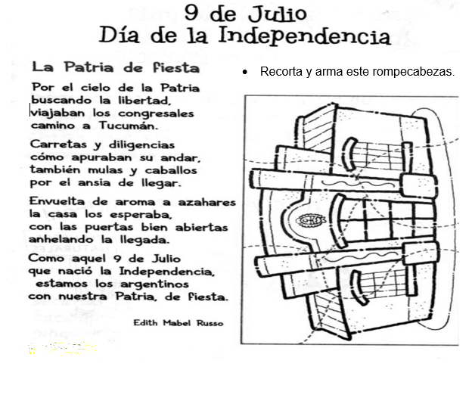
- Lee el texto y luego responde

- ¿Hacia dónde viajaron los congresales?
CAMINO A TUCUMAN
- ¿Qué medios de transportes usaron?
CARRETAS,MULAS Y CABALLOS
- ¿Qué buscaban para nuestra Patria?
BUSCABAN LA INDEPENDENCIA DE ESPAÑA.

